注意，修改好的静态页面，请将最新的数据放置在下面3个对应的链接上，地址王蓉知道，你不知道的话，请联系下王蓉，谢谢

采购商：
http://203.156.242.116:8070/webhtml/guoji-cgs/%E6%9C%BA%E7%A5%A8%E7%BB%9F%E8%AE%A1.html

供应商：
http://203.156.242.116:8070/webhtml/guoji-gys/%E6%9C%BA%E7%A5%A8%E7%BB%9F%E8%AE%A1.html

运营商：
http://203.156.242.116:8070/webhtml/guoji-yys/%E6%9C%BA%E7%A5%A8%E7%BB%9F%E8%AE%A1.html

==========================================================

需要提供白屏查询的js，城市和航空公司的，日历最好改成中文的日历控件
城市如下：
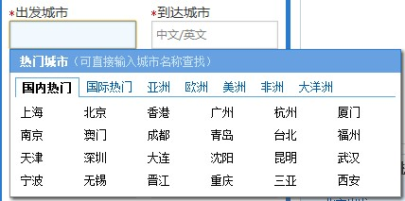
航空公司如下：
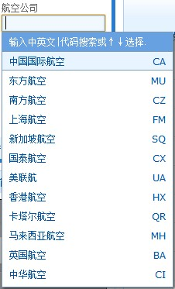
日历如下：
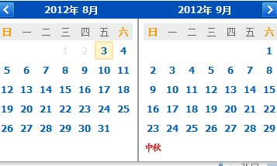
所有的查询列表的位置摆放，按照页面原型摆放

采购商
1、左侧列表的PNR预订，链接的是进入的页面

2、订单详情中
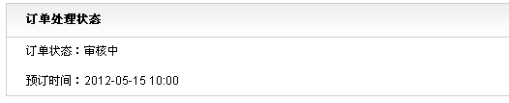
一条处理记录一条显示，不分行

发票信息部分
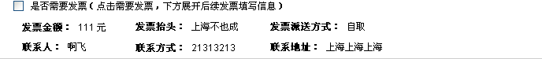
修改成
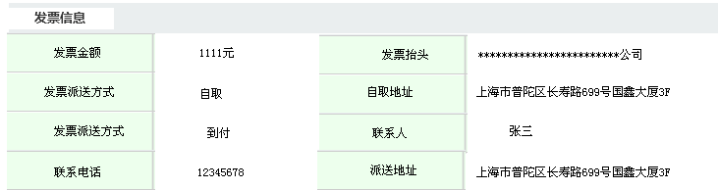

3、政策查看中
下拉框修改成文本框

（可输入XXXXXXXX） 修改成
4、机票统计
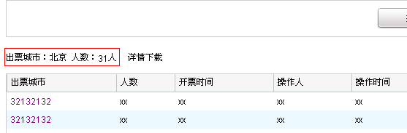
红色数据部分去掉

5、PNR导入创建订单页面
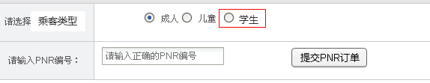
红色标注：增加学生类别选项

6、PNR导入预订页面
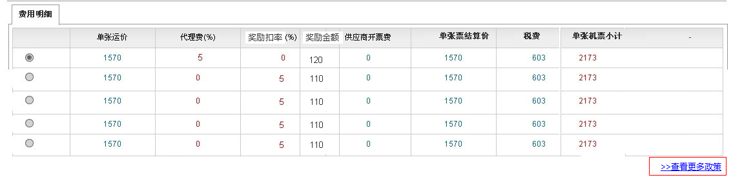
红色标注：增加查看更多政策链接
更多政策显示页面显示如下
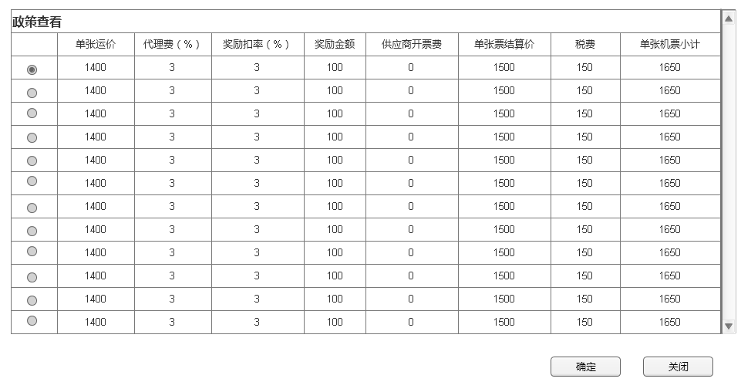
7、更多航班查询页面，缺少返程日期的数据条件
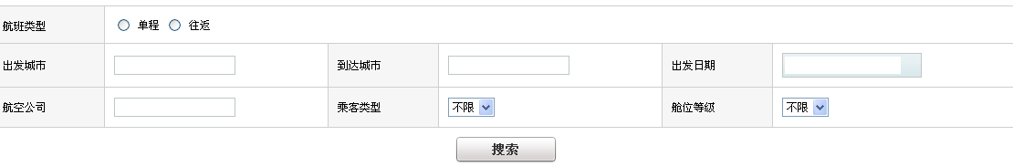

8、PNR提交的信息页面
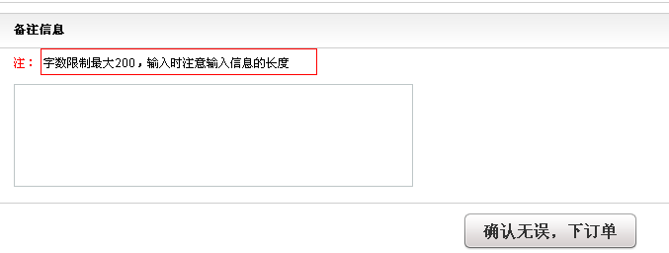
备注信息的文字修改成“注：如特殊要求或开婴儿票、儿童票、学生票请在备注里面说明”

9、PNR导入预订提交页面
增加如下页面效果
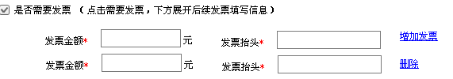
第二行的发票金额不显示，点击增加发票后，才显示新增加的一行
点击删除，第二行关闭

---------------------------------------------------------------

供应商

1、
出票订单列表中的如下图红色标记取消，不用做
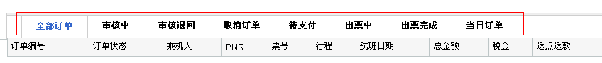

2、供应商的处理业务的页面详情的文本框，备注框，按钮操作，请参考，页面原型修改

---------------------------------------------------------------
其他
1、所有的查询列表的搜索条件的位置摆放，按照页面原型位置摆放

2、采购商、供应商各种状态下的按钮操作，请参考页面原型的按钮操作

